
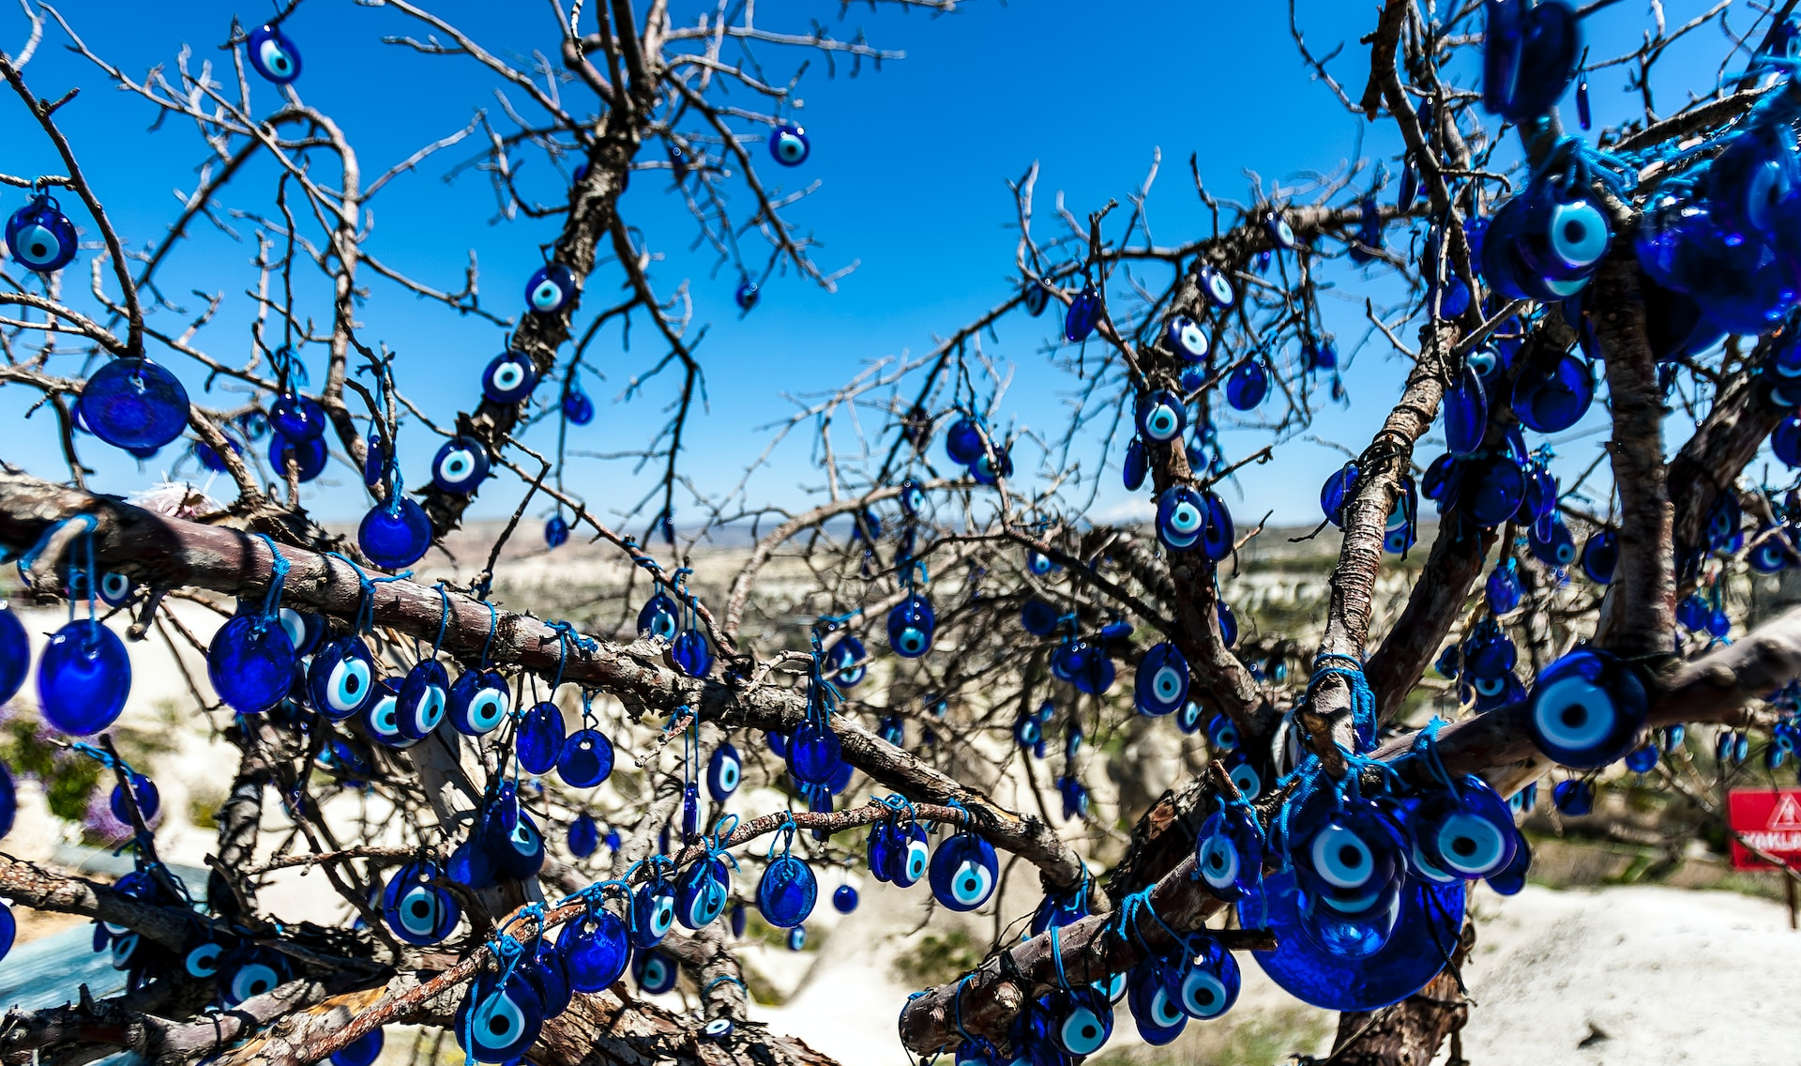
BOOKING 06 45554085 – 06 87805818
info@evasionicral.com evasionicral.com
Ogni Domenica
Prima Partenza: 05/11/2023
Ultima Partenza: 24/03/2024
789,00

TOUR DELLA
TURCHIA INVERNALE
Partenze garantite
min 2 persone

8 giorni / 7 notti
VOLI INCLUSI CON PARTENZE DA :
BERGAMO BGY - BOLOGNA BLQ - ROMA FCO

ALBERGHI PREVISTI
Istanbul: Hotel Momento Old City o Antik o similari, Cappadocia: Perissia, Pamukkale: Adempira, Kusadasi: Korumar DeLuxe, o similari
WHATSAPP +39 3286229906

- Volo Andata/Ritorno dagli aeroporti indicati con l’adeguamento carburante.(Catering Venduto a Bordo)
- Volo Domestico Izmir ADB per Istanbul SAW. (Catering Venduto a Bordo)
- Bagaglio in stiva 20KG e 8KG a mano per tutte le tratte.
- Pernottamento di 3 notti in albergo Istanbul con trattamento indicato nel programma pernottamento e colazione.
- Pernottamento di 4 notti negli alberghi del circuito con trattamento indicato nel programma Mezza Pensione.
- Trattamento e pasti del programma é come indicato nel programma giorno per giorno. ( 7 Colazioni, 4 Cene e Pranzi)
- Tassa di Soggiorno.
- Guida professionale parlante italiano.
- Tutti trasferimenti e visite in minibus o pullman granturismo con A/C secondo il numero di partecipanti.
- Le tasse aeroportuali di € 135 a persona.
- Mance in alberghi e ristoranti, ingressi ai musei e siti da € 110 per persona ( per adulti), € 55 (per bambini 02-11,99) da pagare all'arrivo alla guida (obbligatorio).
- Mance obbligatorie (€ 10 alla guida e € 5 all'autista) del circuito.
- Extras personali, escursioni facoltative, ed assicurazione.
1° GIORNO ITALIA - ISTANBUL
Arrivo a Istanbul SAW e trasferimento all'albergo Hotel Momento Beyazit o Hotel Antik nella centro storico. Pernottamento. Cena Libera.

2° GIORNO ISTANBUL
Prima colazione. Partenza per il di tour "Classico": inizieremo visitando la Basilica di Santa Sofia (oggi é una moschea) "Divina Sapienza", indiscutibilmente uno degli edifici più favolosi di tutti i tempi. Costruita da Costantino il Grande e ricostruita da Giustiniano nel VI secolo, la sua immensa cupola si erge a 55 metri dal suolo, con un diametro di 31 metri. Durante l'Impero Ottomano fu trasformata in moschea e alla fine furono aggiunti i minareti. Proseguiamo con la visita all'antico Ippodromo bizantino, che era il centro dell'attività civile del Paese, dove si tenevano non solo corse di cavalli e combattimenti tra gladiatori, ma anche celebrazioni in onore dell'imperatore. Oggi conserva l'Obelisco di Teodosio, la Colonna Serpentina e la Fontana dell'Imperatore Guglielmo. La Moschea Blu fu costruita nel 1609 dal Sultano Ahmet, che voleva superare la Basilica di Santa Sofia con la sua moschea e la costruì con 6 minareti. La visita termina qui.
Pranzo Libero. Pomeriggio libero per visitare la città oppure è possibile effettuare il tour facoltativo a pagamento in loco "Palazzo Topkapi" e la ’’Basilica Cisterna di Yerebatan’’ e con Grand Bazaar offerto dalla nostra guida. Pernottamento. Cena Libera.

3° GIORNO ISTANBUL - CAPPADOCIA (opzione aereo)
Mezza pensione. Trasferimento in aeroporto per prendere il volo di linea per la Cappadocia. Arrivo e trasferimento in Hotel Perissia 5* Locale in zona Urgup. Cena e pernottamento.

3° GIORNO ISTANBUL - ANKARA CAPPADOCIA (opzione bus)
Pensione Completa. Partenza in autobus , passaggio dal Ponte Euroasia e proseguimento via autostrada per Ankara. Arrivo ad Ankara, capitale della Repubblica, e visita al Museo delle Civiltà Anatoliche, un museo archeologico con una collezione preistorica e ittita unica al mondo situato ai piedi del Castello di Ankara. Pranzo ad un ristrotante locale. Proseguimento per la Cappadocia. Arrivo in Hotel Perissia 5* Locale in zona Urgup.
Cena e pernottamento. In serata dopo la cena, possibilità di partecipare allo spettacolo a pagamento in loco dei dervisci rotanti (sema).

4° GIORNO CAPPADOCIA
Pensione Completa. Possibilità di partecipare alla gita in Mongolfiera - facoltativo, a pagamento esclusivamente in loco per ammirare dall’alto il paesaggio lunare e mozzafiato della Cappadocia illuminata dalle prime luci dell’alba (Tale gita può essere annullata a causa di avverse condizioni meteorologiche). Oggi visiteremo la regione della Cappadocia, dove nacque San Giorgio, unica al mondo che unisce particolarità della natura a luoghi di grande interesse culturale. Inizieremo il nostro tour con una passeggiata attraverso l'affascinante Valle del Devrent, conosciuta come la valle dei "camini delle fate", dove la pietra erosa dal vento e dall'azione dell'acqua sul terreno vulcanico ha dato origine a uno spettacolare paesaggio formato da picchi, coni e obelischi. Visiteremo poi la città sotterranea di Ozkonak o simili, costruita dalle comunità cristiane per proteggersi dagli attacchi arabi. Ci fermeremo in un laboratorio di tappeti e kilim. Continueremo a visitare il museo all'aperto di Goreme, che conserva un'impressionante numero di chiese scavate nella roccia, cappelle e monasteri con affreschi dell'XI secolo, dichiarati patrimonio dell'umanità dall'UNESCO.
Pranzo ad un ristorante locale Nel pomeriggio visita panoramica del villaggio di Uchisar e dei spettacolari siti vulcanici di Avcilar (dei cacciatori) e Guvercinlik (delle colombaie) e potremmo ammirare una splendida vista panoramica del castello di Uchisar, situato in cima a un promontorio di roccia vulcanica perforato da tunnel e finestre. Faremo una sosta presso un laboratorio artigianale di decorazioni e gioielli. Rientro in hotel. Cena e pernottamento. In serata dopo la cena, possibilità di partecipare allo spettacolo a pagamento in loco per la serata turca (folkloristica e danza popolare turca).

5° GIORNO CAPPADOCIA - PAMUKKALE
Pensione Completa. Partenza presto per visitare il caravanserraglio selgiukide "Sultanhani". Sultanhani, situata sulla leggendaria Via della Seta, fungeva da luogo di sosta per il commercio, i pellegrinaggi e le carovane militari. Pranzo ad un ristorante locale durante il trasferimento.Proseguimento per Pamukkale, o "castello di cotone", una cittadina famosa per le sue piscine di travertino bianco pietrificato formate dalla calce contenuta nell'acqua delle sorgenti termali che si sprigionano nella zona. Cena e pernottamento in albergo Hotel Adempira 5* Locale.

6° GIORNO PAMUKKALE - EFESO - ISTANBUL
Pensione Completa. In mattinata, visita di Hierapolis, antica città termale fondata intorno al 190 a.C. dal re di Pergamo e molto prospera durante il periodo romano, costruita sulla sommità delle piscine con un bellissimo teatro e una grande necropoli. Poi partenza per Efeso, la città classica meglio conservata della Turchia, costruita nel 1000 a.C. (i resti che vediamo oggi risalgono al IV secolo a.C.), dove si potranno ammirare: la Biblioteca di Celso, il tempio di Adriano e il suo grande teatro. Successivamente, visiteremo la Basilica di San Giovanni, costruita dall'imperatore Giustiniano sulla tomba di San Giovanni Apostolo, morto a Efeso. Fu eretta nel 548 ai piedi dell'antica acropoli di Efeso e fu distrutta da guerre, conflitti e terremoti. Oggi ne rimangono solo le rovine. Pranzo ad un ristorante locale. Alla fine del tour ci fermeremo in uno dei luoghi dove si tengono le sfilate e si vendono abiti in pelle. Trasferimento all'aeroporto di Izmir ADB per il volo di linea per Istanbul SAW. Arrivo e trasferimento in hotel. Pernottamento Hotel Momento Beyazit nella zona antica e Cena Libera.

7° GIORNO ISTANBUL
Prima colazione. Giornata libera con la possibilita’ di partecipare all’escursione facoltativa che sara’ offerto dalla guida. Pernottamento e cena libera.

8° GIORNO ISTANBUL - ITALIA
Prima colazione, all'ora indicata trasferimento in aeroporto Istanbul SAW per il volo di ritorno. Fine dei nostri servizi.

NOTE IMPORTANTE

- L’itinerario potrebbe subire variazioni per motivi tecnici o di gestione dei siti.
- Camera Tripla; la camera composto da un letto matrimoniale o letti seperati con un letto aggiunto tipo letto divano o letti piegabile.
- Le colazioni del 03° e 08° giorno saranno fornite o meno, a seconda dell'orario di arrivo o partenza transfer e/o apertura ristorante dell'hotel. Le strutture non rimborsano alcun importo per queste colazioni mancati.
- Il pranzo del 03° giorno non é inclusa nella ’’Opzione Areo’’.
- Le tappe sono descritte a scopo informativo che possono essere modificate o annullate in base alle condizioni meteorologiche.
- Trattandosi di partenze base regolare, la distribuzione degli autobus e l'assegnazione delle guide possono variare ogni giorno.
- I passeggeri che effettuano autonomamente il volo nazionale/interno in "OPZIONE IN AEREO", dovranno sostenere il costo dei due trasferimenti per relativo volo. (i prezzi trasferimenti privati prego a chiedersi al nostro ufficio booking oppure rivolgersi al nostro tariffario invernale)
- In occasione di festività religiose e nazionali o eventi speciali, le autorità locali possono chiudere le strade, i quartieri o i monumenti turistici dando un preavviso di un paio di giorni prima dell'evento e questo può causare ritardi o la cancellazione delle visite a qualsiasi monumento o museo. Intra Tours non rimborsa alcun importo per le visite perse.
- Qui finisce l'escursione o La Visita Termina Qui, vale a dire che i clienti torneranno per conto proprio a loro albergo di pernottamento.

PREZZI dal 05/11/2023 al 24/03/2024

- Hotel Momento 4* o Antik 4* per persona in camera doppia 789 €
- Hotel Momento 4* o Antik 4* Supplemento Camera Singola 193 €
- Hotel Momento 4* o Antik 4* Terzo letto adulto 670 €
- Hotel Momento 4* o Antik 4* 1 Bambino 2 - 11,99 348 €

SUPPLEMENTO PERNOTTAMENTO - ALBERGHI ISTANBUL

- Hotel Zurich 4* Superior in BB - Centro Storico 49 € a persona
- Eresin Topkapı 5* Standard in BB - Zona Antica 79 € a persona
- Hotel WhisMore Categoria Speciale in BB - Zona Sisli 99 € a persona
- Hotel Occidental 4*Superior in BB - Centro Taksim 119 € a persona
- Hotel Crowne Plaza Old City 5* in BB - Centro Storico 139 € a persona
- Barcelo Istanbul 5*Deluxe in BB - Centro Taksim 229 € a persona

SUPPLEMENTO VOLO KAYSERI ’’OPZIONE AREO’’

- 139.-€ a persona
Volo Interno SAW/ASR + Trasferimenti Istanbul e Cappadocia + Tasse Aeroportuali + Bagaglio Stiva da 20kg / 8kg a mano sono inclusi

SUPPLEMENTO VOLI

- Partenze Per Le Date Tra 19/01/23 al 01/02/24 Incluso 159 € a persona

- I prezzi non sono validi per le partenze tra 24/12/23 al 07/01/24

- La partenze periodo Natale/Capadanno sara communicato a parte.
Evasionicral by Ultraviaggi Srl sede operativa Via Pio Foa 3 – 00152 - Roma
Tel. +39 06.45554085 – 06 87805818 (r.a.) - Fax +39 06.6781
Cod. Fisc. 05643500589 - P. Iva 01427101009 Cap.Soc. € 93.600,00 i.v. - CCIAA n. 500279 - Iscr. Trib. Roma Reg.
Soc . N. 5621/82 Aut.ne Reg. Lazio n. 1976/92 del 22/09/1992 - Determinazione Dirigenziale Provincia di Roma
n. 224 del 07/05/2003 Polizza RC Professionale CARIGE Assicurazioni n. 802424129

